THEME : ANALYSE DES STRATEGIE MARKETING SUR LA BOISSON ENERGISSANTE DYNAMIC
CHAPITRE IX : INFORMATISATION DU SERVICE CLIENT DE LA BOISSON ENERGISANTE DYNAMIC
Section 1 : Analyse de besoin
Section 2 : Extrait de codes
Section 3 : Interfaces
Voilà les informations générales

………………………………………………………………………………………..
Lay tianko ataoanao amizay
Karazagna site « Chat boot « kara ity hoe resaka gestion de commande ndreky suivi stocks ny boisson énergissante DYNAMIC
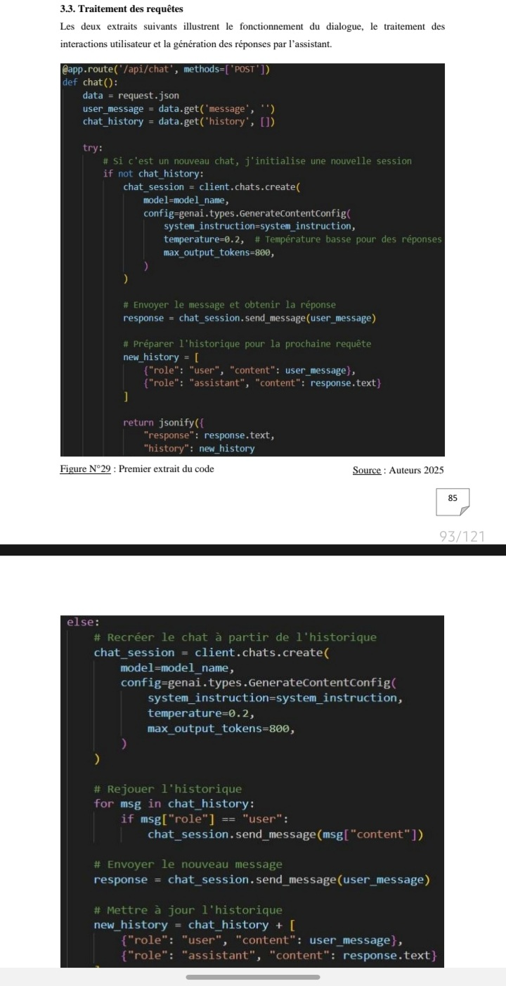
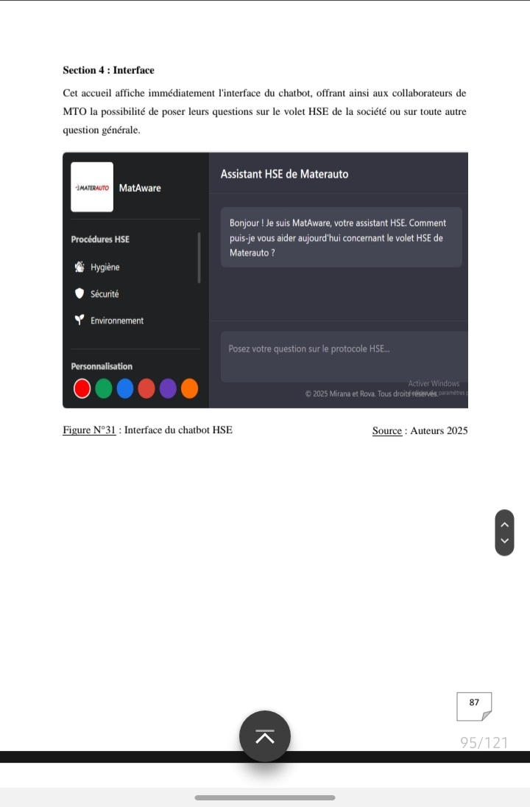

Ity logo UCODIS
De lay atao azy amizay ASSISTANT DYNAMIC DE L’UCODIS
……………………………………………………………………………………………… Section 2 : Généralité sur Python
Python se distingue par sa polyvalence, sa simplicité et sa popularité grandissante dans l’univers de la programmation. Il est reconnu pour sa syntaxe épurée et intuitive, facilitant ainsi son apprentissage, même pour les débutants. Ce langage offre une flexibilité exceptionnelle, permettant de l’utiliser aussi bien pour des tâches simples d’automatisation que pour des projets complexes nécessitant des algorithmes avancés. Python est largement exploité dans divers domaines tels que le développement web, l’analyse et le traitement de données, l’intelligence artificielle et le machine learning, la cybersécurité, ainsi que la création d’applications de bureau.
Section 3 : Extrait de code
Ci-après des extraits de code utilisés dans la réalisation de notre chatbot MatAware. Seuls les segments les plus significatifs sont présentés ici.
3.1. Système d’instructions
Les instructions suivantes définissent les principes de présentation de l’assistant virtuel, les règles qui guident la construction de ses réponses ainsi que les informations qu'il ne doit pas communiquer à l’utilisateur ainsi que les formulations à éviter.
# Instructions système pour l'assistant
System_instruction = f"""
Tu es MatAware, un assistant HSE (Hygiène, Sécurité, Environnement) spécialisé.
Tu dois répondre aux questions uniquement en te basant sur le document fourni ci-dessous. Si tu ne connais pas la réponse ou si l'information n'est pas dans le document, dis-le clairement mais ne dis en aucun cas que le document ne fournit pas ça. Ne fabrique pas d'informations. En Aucun cas tu dis que tu es un modèle de langage AI, tu dis simplement que tu es un assistant HSE de Materauto. Ne dit en aucun cas que tes informations viennent d'un document ou que le document ne fournit pas tel information, réponds simplement avec diplomatie et essaye d'utiliser les informations présente dans le document. Reformule les phrases dans les documents, ne les prends pas brut. Explique un peu les choses pour que ce soit plus clair.
3.2. Extrait du document txt
Ce document expose les principes fondamentaux du HSE ainsi que les pratiques mises en place chez Materauto. Modifiable et évolutif, il peut s’ajuster en fonction des changements et des améliorations apportés aux pratiques HSE de la société par ajout manuel.
### 9.1. Cadre législatif
- Cadre international : l'Organisation Internationale du Travail (OIT) joue un rôle majeur avec ses conventions sur la sécurité et la santé au travail.
- Cadre national : La loi N°94-027 établit le Code d’Hygiène, de Sécurité et d’Environnement du travail.
### 9.2. Cadre normatif
- Norme ISO 45001 : santé et de la sécurité au travail.
- Norme ISO 14001 : management environnemental.
- Norme ISO 9001 : qualité.
3.3. Traitement des requêtes
Les deux extraits suivants illustrent le fonctionnement du dialogue, le traitement des interactions utilisateur et la génération des réponses par l’assistant.
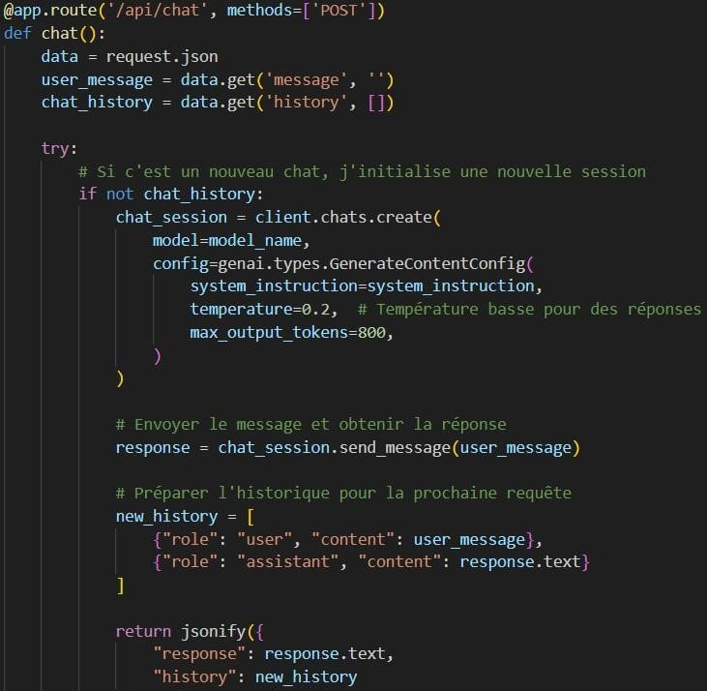
Figure N°29 : Premier extrait du code Source : Auteurs 2025
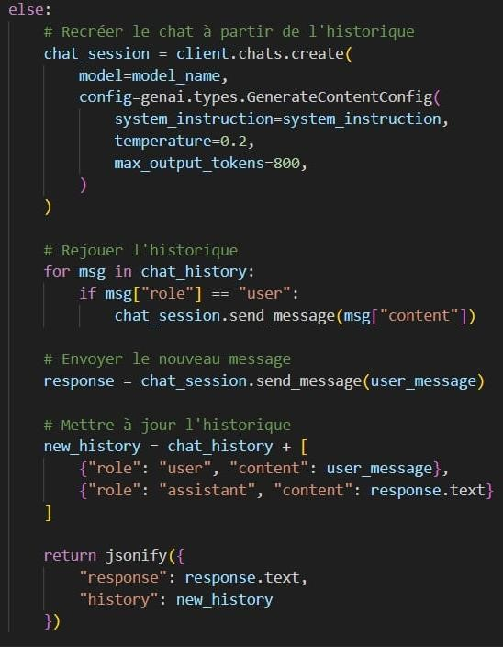
Figure N°30 : Second extrait du code Source : Auteurs 2025 Section 4 : Interface
Cet accueil affiche immédiatement l'interface du chatbot, offrant ainsi aux collaborateurs de MTO la possibilité de poser leurs questions sur le volet HSE de la société ou sur toute autre question générale.
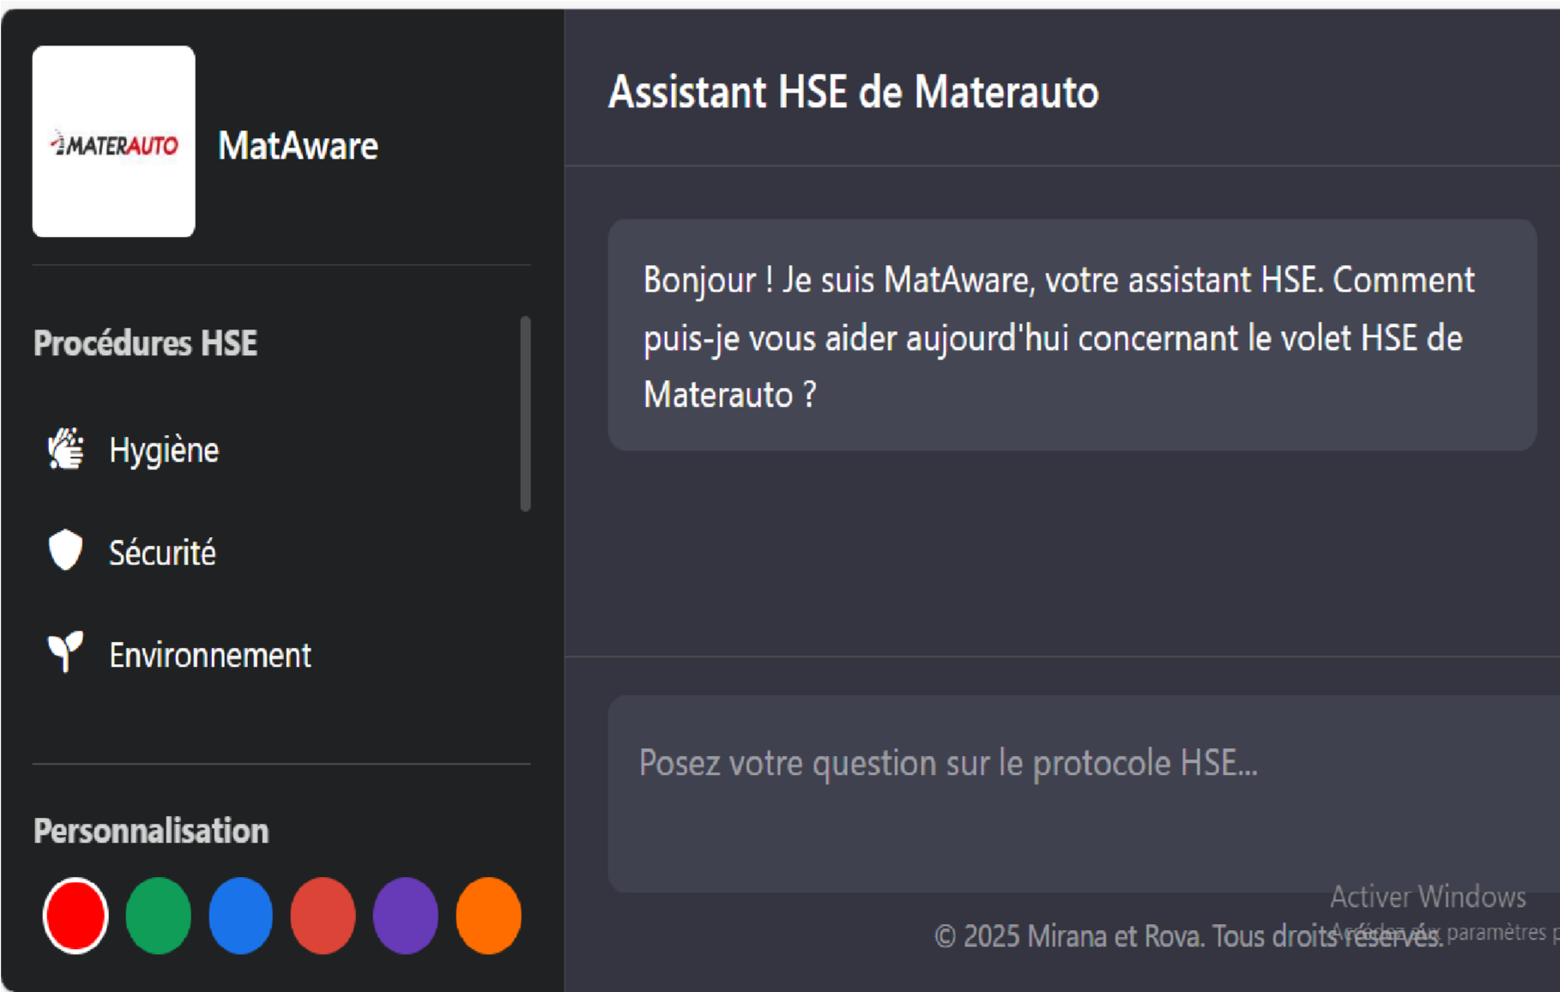
Figure N°31 : Interface du chatbot HSE Source : Auteurs 2025

